Aan de directie van Jumbo Supermarkten B.V. 08 mei 2017
Rijksweg 15, 5462 CE Veghel

Geachte directie,
Sinds de overname van Super de Boer heeft U een filiaal aan de Fransebaan in de Eindhovense wijk Achtse Barrier (onderaan onderstaande linkse plattegrond, de rechtse is een vergroting)
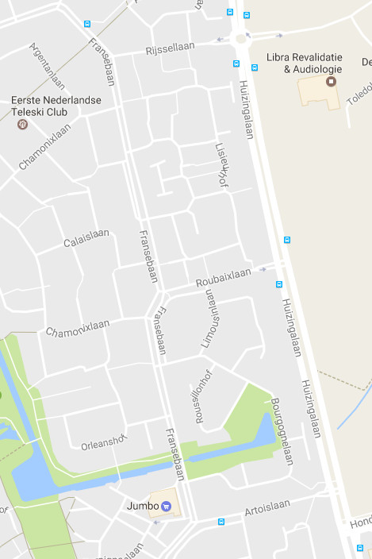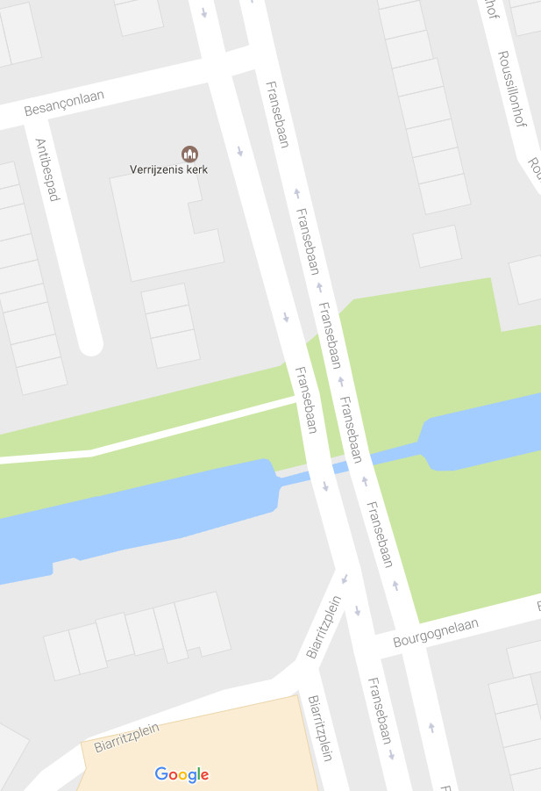
U bevoorraadt uw filiaal met grote vrachtauto’s met een dieselmotor.
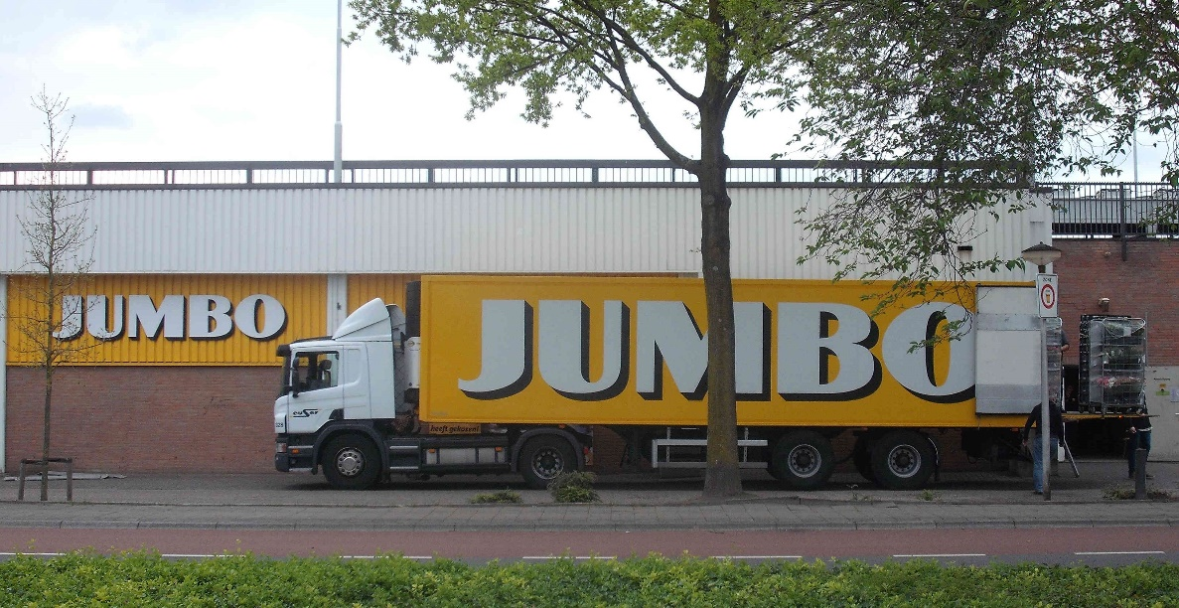
Veel van uw chauffeurs (een enkele slimmerik uitgezonderd) adresseren uw filiaal via de Artoisstraat en komen dan tot de ontdekking dat het niet mogelijk is met een grote vrachtauto op deze wijze bij uw filiaal voor anker te gaan. Mogelijk aangevuurd door hun TomTom rijden zij het onheil tegemoet.
Er rest hen dan niets anders dan rechtsaf te gaan, in Noordelijke richting, op zoek naar een plek waar zij kunnen keren om diezelfde Fransebaan af te rijden in Zuidelijke richting, om alsnog bij uw filiaal te komen. Die gelegenheid menen uw chauffeurs te zien bij de volgende doorsteek door de middenberm ter hoogte van de Besanconlaan (zie detailtekening).
Nu is de Fransebaan een wijkontsluitingsweg, maar niet overdreven breed, met een middenberm die nog veel minder breed is. Uw chauffeurs voeren daar met hun lange vrachtauto’s ingewikkelde meervoudige balletbewegingen uit om op deze plaats, die zich daar niet voor leent, toch te keren.
Precies naast deze balletlocatie ligt de achtertuin van meneer Van Klinken en mevrouw Snelleman, met als adres Rousillonhof 31. Uw diesel-vrachtauto’s blazen bij hun inspanningen wolken uitlaatgassen in Oostelijke richting, via enkele zomereiken die daar staan, de tuin van de familie Van Klinken-Snelleman in. Dit heeft zichtbare gevolgen.
De rij zomereiken langs de Fransebaan doet het prima, behalve twee eiken op de balletlocatie. Deze kampen met een ernstige ontwikkelingsachterstand. Het zielige eikje iets rechts van het midden heeft men als vervanging moeten aanplanten (links de doorsteek naar de Besanconlaan, rechts het adres Rousillonhof 31).
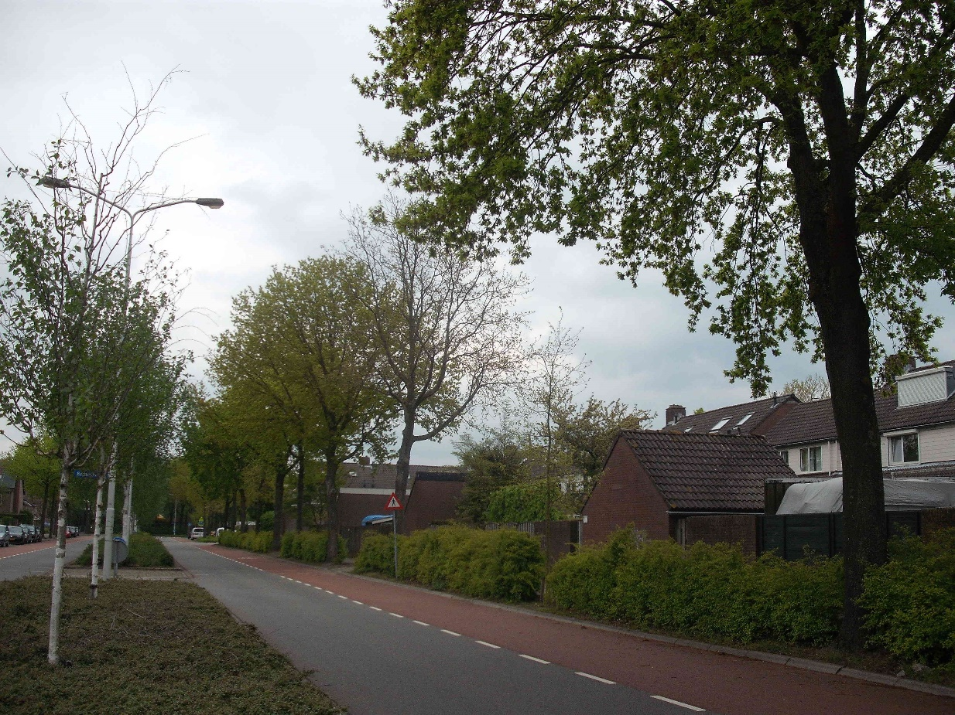
Ook de raamkozijnen aan de achterkant van de familie Van Klinken-Snelleman ogen enige shades of grey donkerder dan die van de buren, maar dit valt op een foto moeilijk weer te geven.
Het moge duidelijk zijn dat het verblijf van genoemde families in hun achtertuin niet aangenaam is als uw vrachtauto’s met hun balletmanoeuvres bezig zijn.
Mevrouw Snelleman heeft al eens contact gezocht met de beheerder van uw filiaal, maar dat resulteerde in de reactie “ik zal het doorgeven” waarna er niets veranderde.
Dit terwijl zij aangaf dat het probleem volledig overbodig was, omdat de chauffeurs hun doel veel makkelijker zouden kunnen bereiken door via de Roubaix- of de Rijsellaan de Fransebaan te adresseren. Dat maakt allerlei ingewikkelde keer-balletten overbodig en resulteert totaliter in minder en beter verdeelde dieselemissies in deze woonwijk.
De situatie leidt onze Vereniging Milieudefensie tot een concrete en een meer algemene vraag.
De concrete vraag is of u uw chauffeurs wilt instrueren om uw filiaal aan de Fransebaan te bevoorraden via (liefst) de Roubaixlaan of anders de Rijssellaan, en daarbij de sirenenzang van de TomTom te weerstaan. Onze vereniging zal aan B&W van Eindhoven vragen of het mogelijk is een verkeersbesluit te nemen dat bevoorradingsbewegingen via de Artoislaan uitsluit. Maar ook als dat niet lukt, zou u dan toch aan ons verzoek tegemoet willen komen?
Wij zullen in elk geval het College van B&W vragen een verkeersbesluit te nemen voor dit punt.
De meer algemene vraag betreft een interessepunt dat onze vereniging al langer bezig houdt, namelijk waarom u eigenlijk in stedelijk gebied nog filialen bevoorraadt met ouderwetse grote vrachtauto’s met een ouderwetse dieselmotor.
Er zijn in Nederland legio initiatieven om op een vernieuwende wijze tegen stedelijke distributie aan te kijken. De hogescholen van Amsterdam en Rotterdam zijn een onderzoek begonnen naar de inzet van lichte elektrische vrachtvoertuigen (Logistiek 15 sept 2016); verschillende steden hebben een Milieuzone tegen diesel-vrachtauto’s; sinds 2014 hebben we een Green Deal Zero Emission Stadslogistiek; de gemeente Eindhoven heeft enige interesse in deze problematiek getoond,
Waarom rijdt u eigenlijk in stedelijk gebied nog met die fossiele brandstof verslindende en vergif uitbrakende grote dieselbakbeesten rond, en waarom niet met kleinere elektrische voertuigen?
Met vriendelijke groeten
Namens Milieudefensie Eindhoven
Bernard Gerard, secretaris
040-2454879
bjmgerard@gmail.com
www.bjmgerard.nl

